МОСКОВСКИЙ АВИАЦИОННЫЙ ИНСТИТУТ
(НАЦИОНАЛЬНЫЙ ИССЛЕДОВАТЕЛЬСКИЙ УНИВЕРСИТЕТ)

Институт №8 «Компьютерные науки и прикладная математика»
Кафедра 806 «Вычислительная математика и программирование»

Курсовая работа
по курсу «Параллельная обработка данных»

Обратная трассировка лучей (Ray Tracing) на GPU.

Выполнил: Орусский В.Р.
Группа: М8О-406Б-21
Преподаватели: А.Ю. Морозов

Москва, 2025
Цель работы: Использование GPU для создание фотореалистической визуализации. Рендеринг полузеркальных и полупрозрачных правильных геометрических тел. Получение эффекта бесконечности. Создание анимации.
Вариант 3: Тетраэдр, Гексаэдр, Икосаэдр.
Программное и аппаратное обеспечение
GPU:
- Название NVIDIA GeForce GTX 1660 TI
- Сompute capability: 7.5
- Графическая память: 2147155968
- Разделяемая память: 49152
- Константная память: 65536
- Количество регистров на блок: 32
- Максимальное количество нитей: (1024, 1024, 64)
- Максимальное количество блоков: (2147483647, 65535, 65535)
- Количество мультипроцессоров: 24
Сведения о системе:
- Процессор: Intel(R) Core(TM) i5-10600KF CPU @ 4.5000MHz
- ОЗУ: 16 ГБ
- SSD M2 1 ТБ
Программное обеспечение:
- OS: Windows 10 + WSL (Ubuntu 20.04)
- IDE: Visual Studio Code
- Компилятор: nvcc
Метод решения
Для отрисовки используются классические треугольные полигоны, которые состоят из векторов RGBA пикселей. Для всех 3 фигур и пола (платформы) потребуется 38 полигонов. Рендеринг кадров и сглаживание выполним параллельно для разных пикселей посредством технологий CUDA. Отрисовка кадра будет реализована, как на хосте, так и на девайсе, в зависимости от переданного аргумента при запуске.
Описание программы
- namespace tools: внутри этого пространства имён реализованы функции для взаимодействия с векторами (норма, длина, умножение на число, скалярное произведение)
- Triangle: структура для хранения треугольника (полигона)
- Ray: функция, которая вычисляет цвет пикселя в рамках трассировки луча (первое пересечение, учёт направления камеры, освещения и тд)
- cpuRender / gpuRender: Создание кадра сцены на хосте и девайсе соответственно.
- cpuSmoothing / gpuSmoothing: Сглаживание текстур с помощью усреднения значения пикселей. Соответственно выполняется на хосте и девайсе.
- Класс SceneRenderer: Отвечает за создание сцены (создание фигур, конфигов для различных объектов и тд)
- namespace configs: Пространство имён для всех конфигов (фигуры, камера, освещение, пол)
Взаимодействие с программой
Программа поддерживает следующие ключи:
- --default — использование конфига по умолчанию;
- --cpu — запуск рендеринга на хосте;
- --gpu — запуск рендеринга на GPU. Используется по умолчанию.

Консольный ввод (если не использовать флаги):
- Количество кадров в конечной анимации;
- Путь к выходным изображениям;
- Разрешение кадра и угол обзора;
- Параметры движения камеры (20 вещественных чисел);
- Параметры тетраэдра: координаты центра, цвет, радиус описанной окружности;
- Параметры гексаэдра: координаты центра, цвет, радиус описанной окружности;
- Параметры икосаэдра: координаты центра, цвет, радиус описанной окружности;
- Параметры платформы: координаты четырёх точек, цвет;
- параметры источника света: положение, цвет, квадратный корень из количества лучей на один пиксель;
- Координата – 3 вещественных числа;
- Цвет – 3 вещественных числа;
- Радиус – 1 вещественное число

Пример входных данных:
360
%d.data
800 800 90
7, 3, 0, 2, 1, 2, 6, 1, 0, 5, 2, 0, 3, 0.5, 0.1, 2, 4, 1, 0, 0
0, -2, 0 1, 1, 100, 255 1
0, 0, 0 255, 255, 0, 255 1
0, 2, 0 255, 255, 255, 255 1
-5, -5, -1 -5, 5, -1 5, 5, -1 5, -5, -1 255, 0, 0, 255
10, 0, 15 75, 50, 25, 255 4
Результаты
      - Зависимость времени от потоков:
Потоки | Время (в сек)
16×16×16×16 | 9,3641
32×32×32×32 | 6,0001
64×64×64×64 | 2,1922

      - Сравнение программы на CUDA с 8×8×8×8 потоками и программы на CPU с одним потоком (рендеринг 25 кадров):
Размер кадра | Время на CUDA (в сек) | Время на CPU (в сек)
400×400 | 1,8401 | 76,5154
800×800 | 3,7164 | 314,3254
1600×1600 | 15,7010 | 1339,8690

- Полученное изображение:
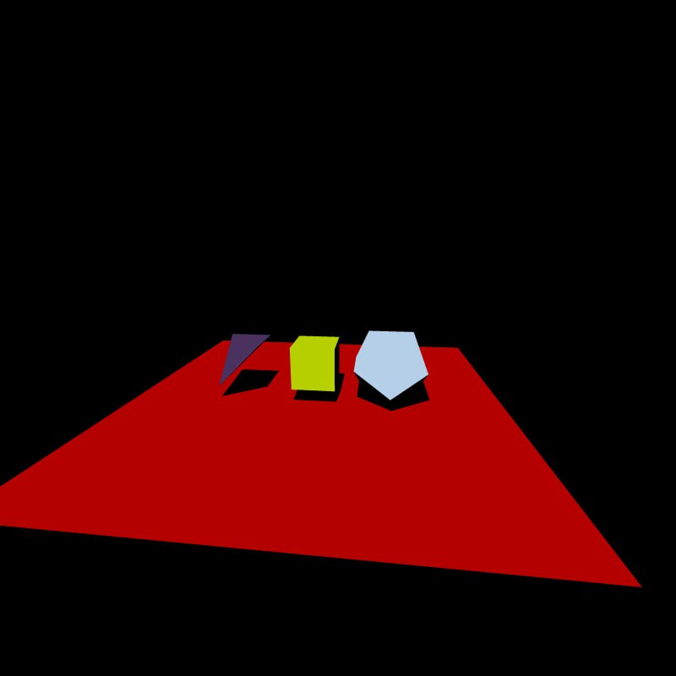
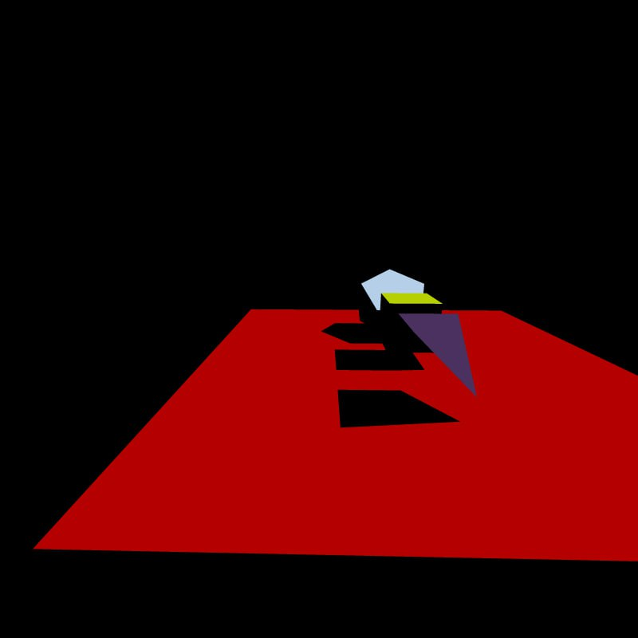
Выводы
В ходе выполнения лабораторной работы я реализовал рендеринг изображений с использованием GPU, работал с полигонами, освещением и сглаживанием, а также сравнил скорость рендеринга на CPU и GPU. В очередной раз убедился, что видеокарты значительно превосходят процессоры в задачах, требующих параллельных вычислений. В результате получил изображение трёх объемных фигур на поверхности с реалистичным освещением и тенями. Было интересно узнать о том, как работает рейтрейсинг, я понял, почему во многих играх так сложно строить реалистичные, особенно динамичные отражения.

Литература:
- Документация CUDA от Nvidia, URL: https://developer.nvidia.com/cuda-toolkit
- Блог разработчиков NVIDIA, URL: https://developer.nvidia.com/blog/accelerated-ray-tracing-cuda/
- Написание трассировки лучей на CUDA, URL: https://retroscience.net/ray-tracing-with-cuda.html
- Икосаэдр, URL: https://ru.wikipedia.org/wiki/%D0%98%D0%BA%D0%BE%D1%81%D0%B0%D1%8D%D0%B4%D1%80

